1.1

这类规划问题，为了方便计算，我们采取变量替换



然后就转变为了常规的线性规划问题，此时有



此时题目的问题变为，在(1.2)的约束条件下，求解



代码如下：

clc,clear

c=[1:4]';

b=[0,1,-1/2]';

a=[1,-1,-1,1;1,-1,1,-3;1,-1,-2,3];

prob=optimproblem;

u=optimvar('u',4,'LowerBound',0);

v=optimvar('v',4,'LowerBound',0);

prob.Objective=sum(c'*(u+v));

prob.Constraints=a*(u-v)==b;

[sol,fval.flag,out] =solve(prob)

x=sol.u-sol.v

得出的结果如下：

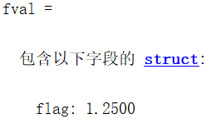

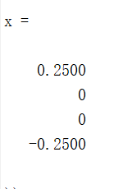

1.2

这是题基于实际问题的线性规划我们可以这样假设：

不妨设x1，x2为分别用A1,A2加工产品Ⅰ的件数，x3，x4，x5为分别用B1,B2，B3加工产品Ⅰ的件数，x6，x7为分别用A1,A2加工产品Ⅱ的件数，由题意，x6+x7为用B1加工产品Ⅱ的件数，此时我们题目便转化为了求



使得



代码如下：

clc, clear

c=[1-5*300/6000,1-321*7/10000,-6*250/4000,-4*783/7000,-200*7/4000,1.65-0.5-8*250/4000,1.65-321*9/10000-8*250/4000,2.3-321*12/10000-11*783/7000]';

b=[6000,10000,4000,7000,4000]';

a=[5,0,0,0,0,10,0,0;

0,7,0,0,0,0,9,12;

0,0,6,0,0,8,8,0;

0,0,0,4,0,0,0,11;

0,0,0,0,7,0,0,0];

prob = optimproblem('ObjectiveSense','max')

x = optimvar('x',8,'LowerBound',0);

prob.Objective = sum(c.*x);

prob.Constraints.con1 = a*x<=b;

prob.Constraints.con2 = x(1)+x(2)-x(3)-x(4)-x(5)==0;

[sol,fval,flag,out]=solve(prob)

xx=sol.x

结果如下：

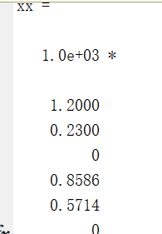

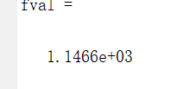

1.3

容易求得



由此我们可以求得g关于t的函数以及r关于t的函数



以及



此时我们可以画出图像，程序如下：

r=1.5:0.2:3;

g=0.06:0.01:0.2;

figure;

plot(r, (40*r-60)./r, 'r-');

grid on;

figure;

plot(g, (3-20*g)./g, 'r-');

grid on;

结果如下：

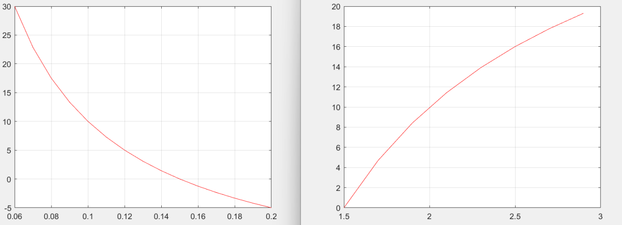

灵敏度分析：

我们如下定义t对r的灵敏度



此时我们带入(1.8)，即可得到r=3时，



即猪的体重r每天增加1.5%，出售时间推迟0.5%

同理，我们可以定义t对s的灵敏度



此时我们带入(1.9)，即可得到g=0.1时，



即猪的价格r每天增加1%，出售时间提前3%

**问题分析**

该问题是部门在面对投资时经常遇到的问题，考虑到在限制时间内用10万元的投资得到最大的回报。

**符号说明**

:第i年(i=1,2,3,4,5)对分别对A,B,C,D(j=1,2,3,4)四个项目的投资额

**模型假设**

假设部门每年将钱全部花出去，不留任何的钱

**模型建立**

在第一年，我们有如下投资



在第二年的年初，我们有



在第三年的年初，我们有



在第四年的年初，我们有



在第五年的年初，我们有



此时，我们的目标便转化为求解



于是乎，数学模型如下



由于求解器的限制，我们将新元素重新排列成一个列向量



**代码如下：**

clc,clear

prob=optimproblem('ObjectiveSense','max');

x = optimvar('x',11,'LowerBound',0);

prob.Objective = 1.15*x(9)+1.40*x(4)+1.25*x(7)+1.06*x(11);

prob.Constraints.con1 = x(1)+x(2)==10;

prob.Constraints.con2 =x(3)+x(4)+x(5)-1.06*x(2)==0;

prob.Constraints.con3 = x(6)+x(7)+x(8)-1.15*x(1)-1.06*x(5)==0;

prob.Constraints.con4 = x(9)+x(10)-1.15*x(3)-1.06*x(8)==0;

prob.Constraints.con5 =1.15*x(6)+1.06*x(10)-x(11)==0;

prob.Constraints.con6 =x(7)<=4;

prob.Constraints.con7=x(4)<= 3;

[sol,fval,flag,out]=solve(prob),sol.x;

xx=sol.x

**结果如下**：

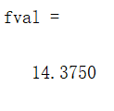

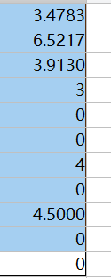

此时



最大收益为**14.3750**万元

2.2

**问题分析**

该问题是典型的非线性转线性问题，我们需要将非线性转为线性

考虑到



于是题目的条件即可转化为



**2.2**

**问题分析**

这是常见的0-1决策问题，需要我们在最小建校时能覆盖最大的区域

**符号说明**

:对第i(i=1,2,3,4,5,6)个区域的选取

**模型建立**

对小区A1我们有



对小区A2，我们有



对小区A3，我们有



对小区A4，我们有



对小区A5，我们有



对小区A6，我们有



对小区A7，我们有



对小区A8，我们有



于是，我们只要求解



**代码如下**：

clc,clear

prob=optimproblem;

x=optimvar('x',6,'Type','integer','LowerBound',0,'UpperBound',1);

prob.Objective = sum(x);

prob.Constraints.con1=x(1)+x(2)+x(3)>=1;

prob.Constraints.con2=x(2)+x(4)>=1;

prob.Constraints.con3=x(3)+x(5)>=1;

prob.Constraints.con4=x(4)+x(6)>=1;

prob.Constraints.con5=x(6)+x(5)>=1;

prob.Constraints.con6=x(1)>=1;

prob.Constraints.con7=x(4)+x(2)+x(6)>=1;

prob.Constraints.con8=x(2)+x(5)>=1;

[sol,fval,flag]=solve(prob),xx=sol.x

**结果如下**：

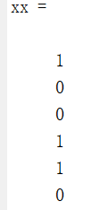

即此时只要对B1, B4, B5,建设即可

2.3

**问题分析**

这是常见的0-1决策问题，需要我们在限定设备时做出能提供最大收益的决策

**符号说明**

:对第i(i=1,2,3,4)个企业对第j(j=1,2,3,4)个工厂的选取

：:所对因的盈利

**模型建立**

每个企业至少有一个设备，我们有



每个设备都有一台，我们有



于是问题转化为



**代码如下**：

clc,clear

prob=optimproblem('ObjectiveSense','max');

b=[4,2,3,4;6,4,5,5;7,6,7,6;7,8,8,6;7,9,8,6;7,10,8,6]

x=optimvar('x',6,4,'Type','integer','LowerBound',0,'UpperBound',1);

prob.Objective = sum(b.*x,'all');

prob.Constraints.con1=sum(x,2)==1;

prob.Constraints.con2=sum(x,1)>=1;

[sol,fval,flag]=solve(prob),xx=sol.x

**结果如下：**

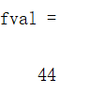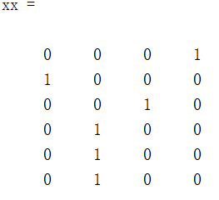

即最大收益为44千万

1.7

**问题分析**

这是常见的规划问题，让我们求解变量的最大值

**模型建立**

由题，我们有



代码如下：

clc,clear

prob=optimproblem('ObjectiveSense','max');

a=randi([0,10],100,150);

v=optimvar('v',1,'LowerBound',0)

x=optimvar('x',100,150,'LowerBound',0);

prob.Objective =v;

prob.Constraints.con1=sum(a.*x,1)>=v;

prob.Constraints.con2=sum(x,1)==1;

[sol,fval,flag]=solve(prob),xx=sol.x;

解得

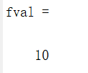

即v的最大值为10

2.7

**问题分析**

这是常见的规划问题，需要我们求出获利最大时的选取

**符号说明**

:对家电Ⅰ的选取数

：对家电Ⅱ的选取数

**模型建立**

对于设备A，我们有



对于设备B我们有



对于调试工序，我们有



于是问题可转化为



代码如下：

clc,clear

prob=optimproblem('ObjectiveSense','max');

v=optimvar('v',1,'LowerBound',0);

x=optimvar('x',1,'LowerBound',0);

prob.Objective =2*x+v;

prob.Constraints.con1=5*v<=15;

prob.Constraints.con2=6*x+2*v<=24;

prob.Constraints.con3=x+v<=5;

[sol,fval,flag]=solve(prob)

xx=sol.x,yy=sol.v

结果如下：

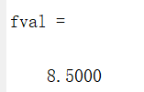

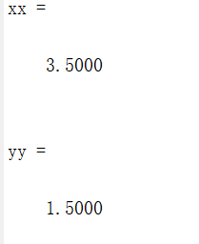

即对Ⅰ选3.5台，对Ⅱ选1.5台时，我们有最大值8.5

3.2

**问题分析**

这是一题典型的同余方程组问题，我们只需求出最小解即可

**符号假设**

x：鸡蛋的数量

**模型建立**

由题，可构建如下方程



代码如下

clc,clear

x = 1;

while true

if rem(x, 2) == 1 &&rem(x,4)==1&&rem(x,3)==0&& rem(x, 9) == 0&& rem(x,5)==4&&rem(x,6)==3&&rem(x,7)==4&&rem(x,8)==1;

break;

end

x = x + 1;

end

xx = x;

结果如下

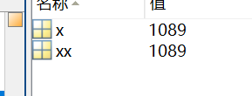

即最小值为1089

3.7

**问题分析**

这是一道组合投资问题，需要我们求出在给定投资数下时的投资收益

**符号说明**

**：**购买股票i的数量

：A,B,C相关收益的标准差

：i和j的相关系数

**模型建立**

由题目所给信息，我们首先能求出收益的协方差矩阵



此时风险**X**就能表示为



此时我们的收益**Z**可表示为



则问题就转化为



代码如下：

clc,clear

prob=optimproblem;

R=[4,2.5,-10;2.5,36,-15;-10,-15,100]

x=optimvar('x',3,'LowerBound',0);

prob.Objective =x'*R*x;

x0.x=rand(3,1);

for n=0:100

prob.Constraints.con1=5*x(1)+8*x(2)+10*x(3)>=0.01*n*500000;

prob.Constraints.con2=20*x(1)+25*x(2)+30*x(3)<=500000;

[sol,fval,flag,out]=solve(prob,x0)

y=fval;

plot(0.01*n,y);

end

**结果如下**

第一题：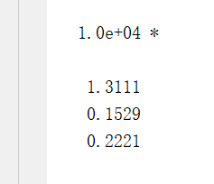

A投13111，B投1529，C投2221

第二题：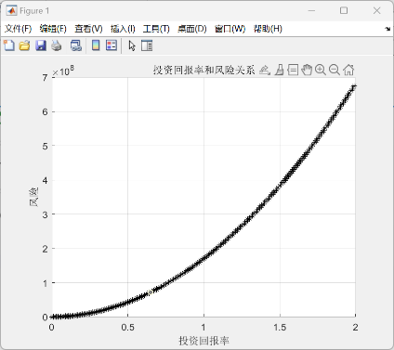

从图像上显示，投资回报率越高，风险越高

3.9

问题如下

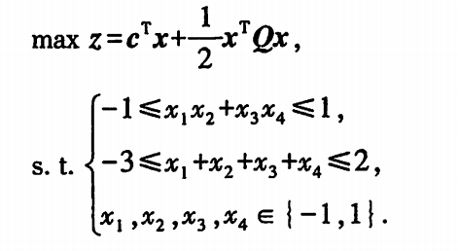

代码如下

clc,clear

prob=optimproblem('ObjectiveSense','max');

x=optimvar('x',4,'LowerBound',-1,'UpperBound',1);

c=[6,8,4,2];

Q=[-1,2,0,0;2,-1,2,0;0,2,-1,2;0,0,2,-1];

prob.Objective = c*x+0.5*x'*Q*x;

prob.Constraints.con1=x(1)*x(2)+x(3)*x(4)>=-1;

prob.Constraints.con2=x(1)*x(2)+x(3)*x(4)<=1;

prob.Constraints.con3=x(1)+x(2)+x(3)+x(4)>=-3;

prob.Constraints.con3=x(1)+x(2)+x(3)+x(4)<=2;

x0.x=rand(4,1);

[sol,fval,flag,out]=solve(prob,x0),xx=sol.x;

结果如下：

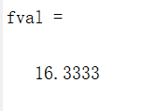

**4.1**

**代码如下：**

clc,clear,close all

a1=zeros(6);

a1(1,[2:4])=1;a1(2,[3,6])=1;a1(3,4)=1;a1(4,5)=1;a1(5,6)=1;

s=cellstr(strcat('v',int2str([1:6]')));

G1=graph(a1,s,'upper');

plot(G1,'Layout','circle')

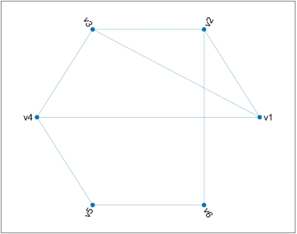

a2=zeros(6);

a2(1,[2:4])=[7,3,12];a2(2,[3,6])=[1,1];

a2(3,4)=8;a2(4,5)=9;a2(5,6)=3;

s=cellstr(strcat('v',int2str([1:6]')));

G2=graph(a2,s,'upper');

plot(G2,'Layout','circle','EdgeLabel',G2.Edges.Weight)

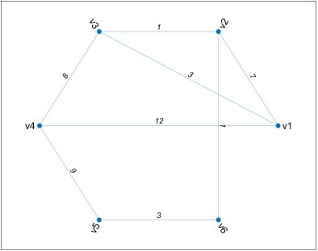

a3=zeros(6);

a3(1,3)=3;a3(2,[1,3])=[7,1];a3(3,4)=8;

a3(4,1)=12;a3(5,[4,6])=[9,3];a3(6,2)=1;

s=cellstr(strcat('v',int2str([1:6]')));

G3=digraph(a3,s);

plot(G3,'EdgeLabel',G3.Edges.Weight,'Layout','circle')

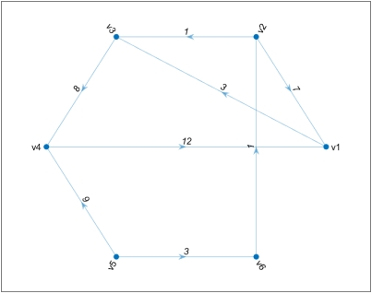

**4.4**

**问题分析：**

这是一个最短路径的问题，可以使用Dijkstra标号算法求解。

**符号说明：**

分别用p,d表示最短路径和最短距离。

**模型建立：**

1. 首先从v1出发，v1到v1的最短距离为0，标记节点1
2. 从v1出发，到v2的距离为20，到v5的距离为15，节点2和节点5更新，其前面点均为节点1，标记节点5
3. 从v1出发，经过v5,到v2的距离为40，到v3的距离为33，到v4的距离为50，到v6的距离为30，节点3、节点4和节点6更新，其前面点均为节点5，标记节点2
4. 从v1出发，经过v2,到v3的距离为40，到v4的距离为80，到v5的距离为45，不更新任何节点，标记节点6
5. 从v1出发，经过v6,到v4的距离为40，节点4更新，其前面点为节点6，标记节点3
6. 从v1出发，经过v3,到v4的距离为63，不更新任何节点，标记节点4，结束。

求得从v1到v4的最短路径为v1→v5→v6→v4，最短距离为40。

**代码：**

clc,clear,close all

a=zeros(6);

a(1,[2,5])=[20,15];a(2,[3:5])=[20,60,25];

a(3,[4,5])=[30,18];a(4,[5,6])=[35,10];a(5,6)=15;

s=cellstr(strcat('v',int2str([1:6]')));

G=graph(a,s,'upper');

[p,d]=shortestpath(G,1,4)

h=plot(G,'EdgeLabel',G.Edges.Weight);

highlight(h,p,'EdgeColor','r','LineWidth',2)

disp('(d)赋权无向图');

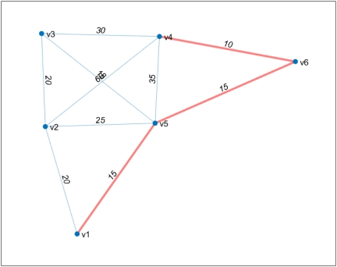

**运行结果：**

p = 1×4

1 5 6 4

d = 40

4.2

这题是一题典型的求最短路径问题，我们可以用到Dijkstra算法来求解

**代码如下：**

clc, clear;

L= {'A','B1',2;'A','B2',4 ;'B1','C1',3

'B1','C2',3;'B1','C3',1;'B2','C1',2

'B2','C2',3;'B2','C3',1;'C1','D',1

'C2','D',3 ;'C3','D',4};

G=digraph (L(:,1),L(:,2),cell2mat (L(:,3)));

plot (G), [p,d]=shortestpath(G,'A','D')

**结果如下：**

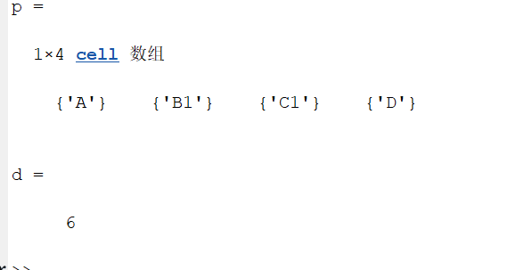

4.7

这题也是一题典型的求最短路径问题，同样的，我们可以用到Dijkstra算法来求解

**符号说明**

：到j村所需要的距离

：j村有的小学生人数

**模型建立**

我们首先可以得到对应的邻接矩阵

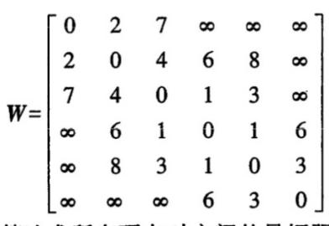

然后我们可以调用Dijkstra算法来求出所有顶点对的距离，最后问题便转化为求



**代码如下：**

clc,clear,w=zeros(6);

w(1,[2,3])=[2,7];w(2,[3:5])=[4,6,8];

w(3,[4,5])=[1,3];w(4,[5,6])=[1,6];

w(5,6)=3;

G=graph(w,'Upper');

d=distances(G)

md=max(d)

c=[50 40 60 20 70 90];

s=c*d

[ms,ind]=min(s)

**结果如下：**

结果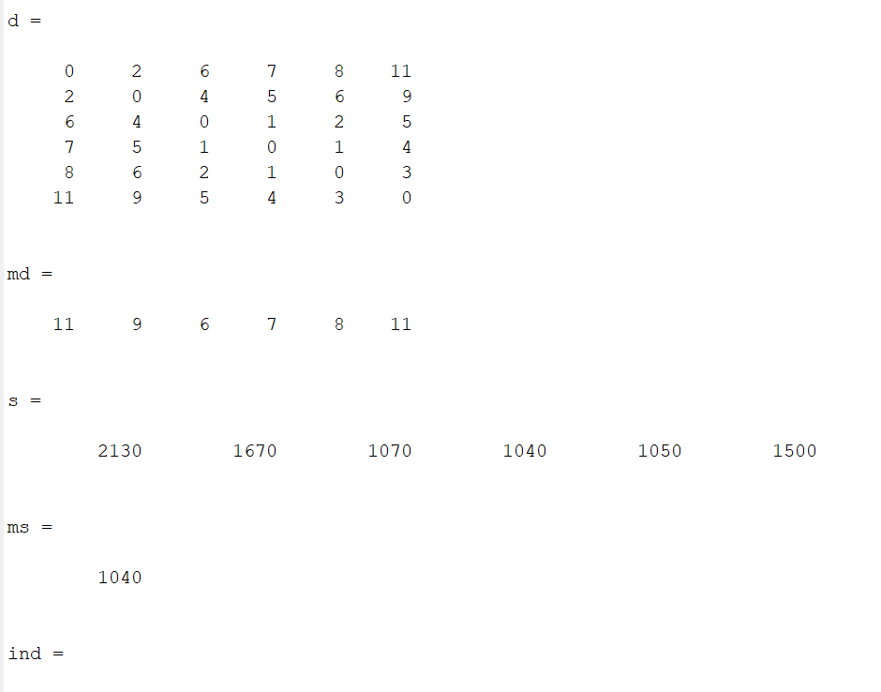

结果表明，选村庄四最好

补充题：

1. 问题分析

某公司在六个城市c1, c2, ... , c6中有分公司,从ci到cj,的直接航程票价记在下述矩阵的(i,j)位置上（∞表示无直接航路)。画出该矩阵对应的赋权图（顶点和边都要有标注），并帮助该公司设计一个简便的算法，能快速得到一张城市c1到其它城市间的票价最便宜的路线图。

1. 赋权图

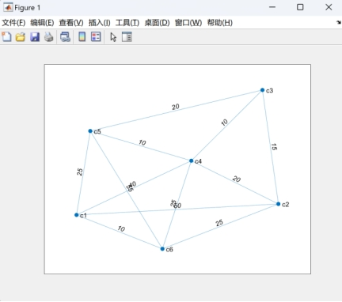

1. 从求解器确定答案：

从c1到其他城市的最短路径以及最短距离如下所示

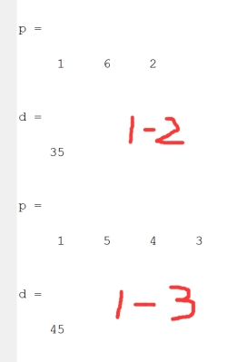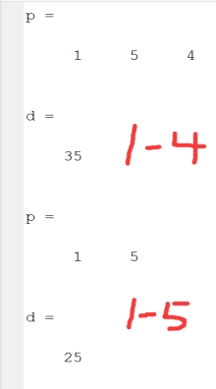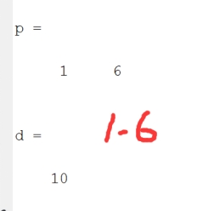

4.从Floyd算法求解

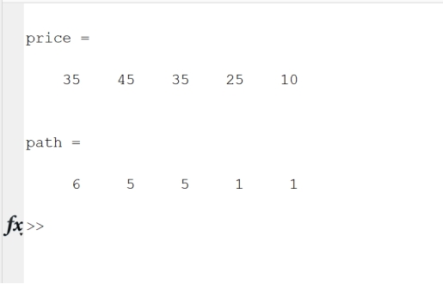

有图可知:

c1 -c2:1-6-2 ,35

c1 -c3:1-5-3 ,45

c1 -c4:1-5-4 ,35

c1 -c5:1-5 ,25

c1 -c6:1-6 ,10

票价最便宜路线图

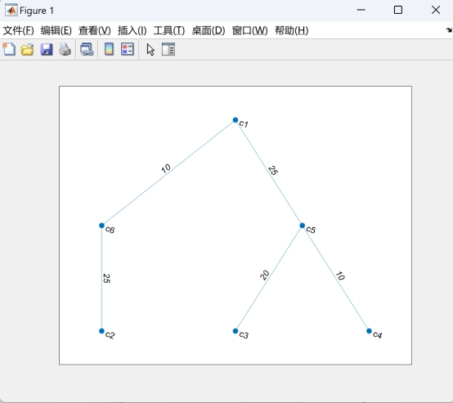

代码如下：

clc,clear,w = zeros(6);

w(1,[2,4,5,6]) = [50,40,25,10];w(2,[1,3,4,6]) = [50,15,20,25];

w(3,[2,4,5]) = [15,10,20];w(4,[1,2,3,5,6]) = [40,20,10,10,25];

w(5,[1,3,4,6]) = [25,20,10,55];w(6,[1,2,4,5]) = [10,25,25,55];

%构造完整的邻接矩阵

s = cellstr(strcat('c',int2str([1:6]')));%顶点字符串

G = graph(w,s,'upper');%利用邻接矩阵的上三角元素构造无向图

plot(G,'EdgeLabel',G.Edges.Weight);%画无向图

[price,path] = Floyd(w) %显示c1至其他地方票价最便宜价钱，路线矩阵

p = zeros(6);

p(1,5:6) = [25,10];p(5,3:4) = [20,10];p(6,2) = 25;

p = p+p';

G1 = graph(p,s,'upper');%利用邻接矩阵的上三角元素构造无向图

plot(G1,'EdgeLabel',G1.Edges.Weight);%画最短航线图

function [price,path] = Floyd(w)

%输出矩阵为两两顶点间最短距离矩阵，输入矩阵为待求邻接矩阵

n = length(w);

w(w == 0) = inf; %把零元素换成无穷大

w(1:n+1:end) = 0; %把对角线元素换成0

path = -ones(n);%初始化path矩阵

for i=1:n

for j=1:n

if i~=j && w(i,j)~=inf

path(i,j)=i;

end

end

end %完成path矩阵未更新的建立

for k = 1:n

for i = 1:n

for j = 1:n

if w(i,k)+w(k,j) < w(i,j) %Floyd算法核心，更新

w(i,j) = w(i,k)+w(k,j);

path(i,j) = k; %对w以及path矩阵更新

end

end

end

end

price = w(1,2:n);

path = path(1,2:n);%只考虑c1至其他城市，故只取部分

4.3

这个就只是画出赋权图，我们直接调用prim算法

**代码如下：**

clc,clear

a = zeros(6);

a(1,[2,5]) = [20,15];a(2,[3,4,5]) = [20,60,25];

a(3,[4,5]) = [30,18];a(4,[5,6]) = [35,10];

a(5,6) = 15; a = a+a'; %建立邻接矩阵

s = cellstr(strcat('v',int2str([1:6]')));

G = graph(a,s,'upper');%画出无向赋权图

p = plot(G,'EdgeLabel',G.Edges.Weight)

T = minspantree(G)%画出最小生成树

L = sum(T.Edges.Weight)%找出最小生成树的路径，并计算总和

highlight(p,T)%着重标记最小生成树

**结果如下：**

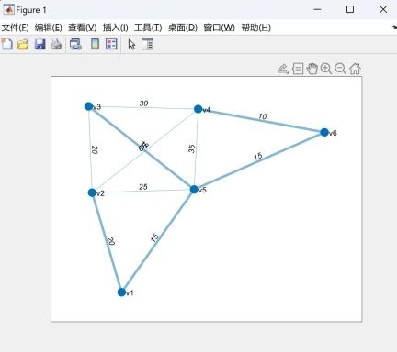

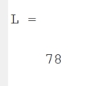

我们可知**最小生成树的长度为78**

4.8

由于我们无法做到如题所示的0.6概率的随机，我们可以调用随机函数矩阵来表示随机的概念，

**代码如下：**

clc,clear

a = rand(10);%构造概率矩阵

a = triu(a,1);%我们取上三角元素

w = randi(10,10);%构造了权重矩阵

W = (a>=0.4).*w%生成无向赋权图邻接矩阵的上三角部分

W = W +W'%生成完全邻接矩阵

G = graph(W,'upper')

subplot(121),plot(G,'EdgeLabel',G.Edges.Weight)

T = minspantree(G)%使用Prim算法求得最小生成树

subplot(122),plot(T,'EdgeLabel',T.Edges.Weight)

[p,d] = shortestpath(G,1,10)%q求得1-10的最短距离及最短路径；

d2 = distances(G)

**结果如下：**

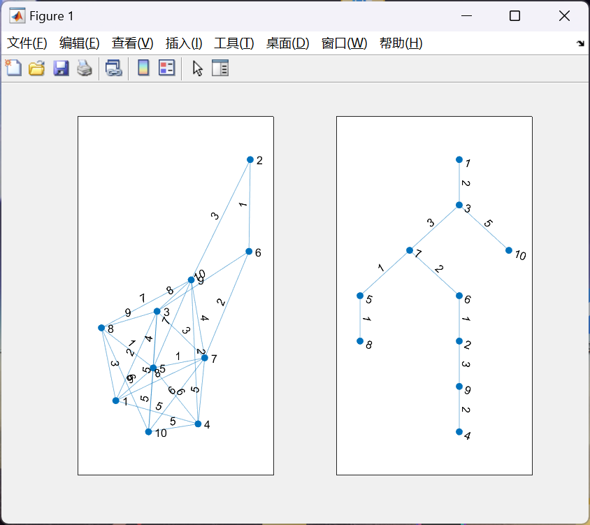

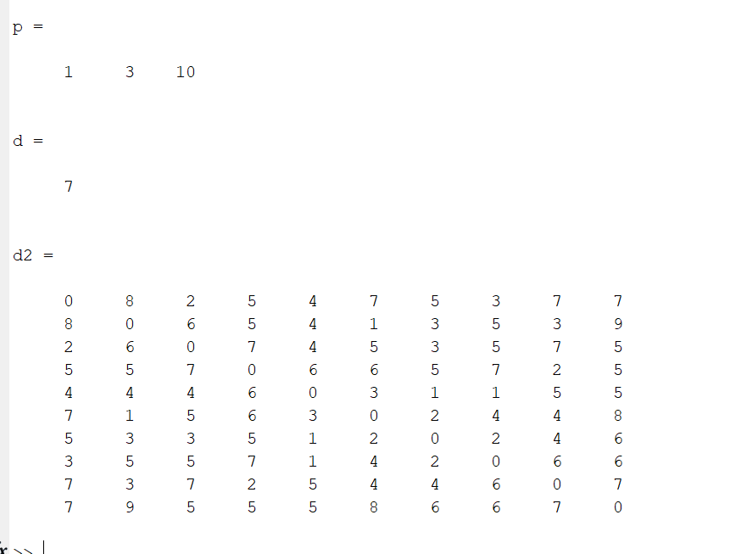

1. 最小生成树如上图所示
2. 路径为1→3→10，最短路径长度为7
3. 每个点的最短距离如上

4.13



该问题可以转化为0—1整数规划类问题，具体问题可以转化为如下



**代码如下：**

clc, clear, close all, n = 9;

nod =cellstr(strcat('v',int2str([0:n-1]')));%运用cellstr进行标号

G = graph(); G = addnode(G,nod); %定好无序图

ed ={ 'v0','v1',2;'v0','v2',1;'v0','v3',3;'v0','v4',4

'v0','v5',4;'v0','v6',2;'v0','v7',5;'v0','v8',4

'v1','v2',4;'v1','v8',1;'v2','v3',1;'v3','v4',1

'v4','v5',5;'v5','v6',2;'v6','v7',3;'v7','v8',5};

G = addedge(G,ed(:,1),ed(:,2),cell2mat(ed(:,3)));%无序图确认

p = plot(G,'EdgeLabel',G.Edges.Weight) %做出9个村庄道路及道路长度图

w = full(adjacency(G,'weighted')); %做出边权矩阵

w(w==0) = 1000000; %充分大的正实数，让所有不能直接到达的两个村庄改为足够大

prob = optimproblem;

x = optimvar('x',n,n,'Type','integer','LowerBound',0,'UpperBound',1);

prob.Objective = sum(sum(w.*x));

prob.Constraints.con1 = 1<=sum(x(1,:));%条件1

prob.Constraints.con2 = sum(x(:,2:end))'==1; %条件2

con3 = [];

for q = 2:n-1

a = zeros(q);

for m = 1:100 %100次足够精度

b = randperm(n);%随机对n数进行排序

c = b(1:q); %相当于从n中随机抽取p个数

a = x(c,c);

con3 = [sum(sum(a)) <= q-1;con3];

end

end

prob.Constraints.con3 = con3;%条件3

[sol,fval,flag,out] = solve(prob)

xx = sol.x

[i,j]=find(sol.x);

ind = [(i-1)'; (j-1)'] %输出树的顶点编号

**结果如下：**

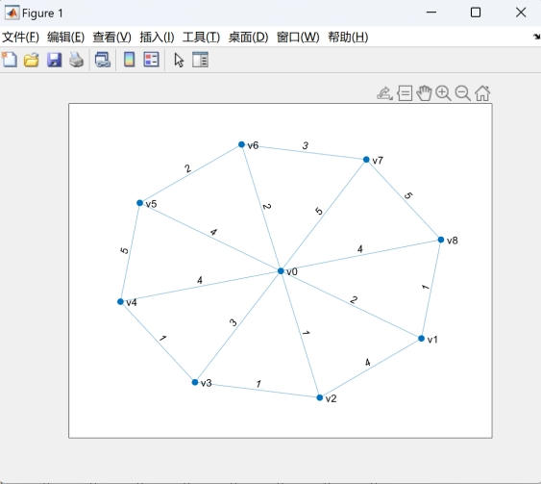

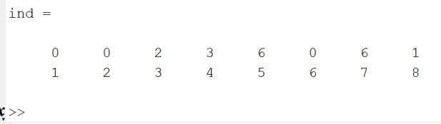

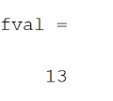

**即最小生成树的坐标和权重都可得到**

4.10

这是个最大流问题。分别有五个专业作为多源，四个公司作为多汇。为此我们需要虚拟假设一个源点和一个汇点。将上述问题转为单对单模型。

由题意可知，转化原问题，可得如下模型：

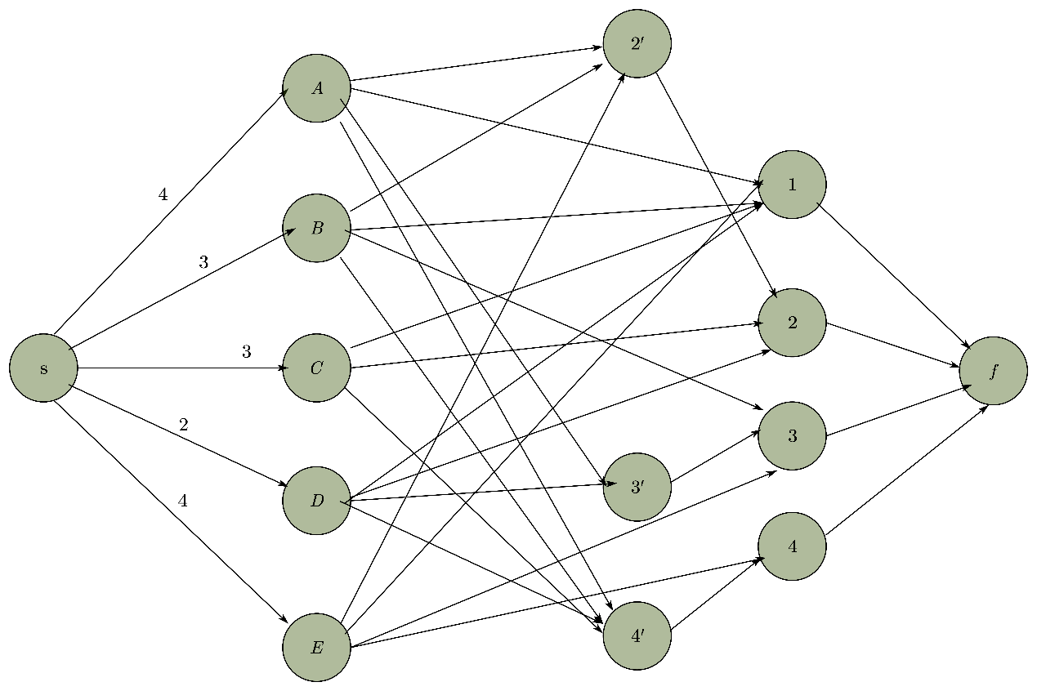

**代码如下：**

clc,clear

a = zeros(14);%总共有5个专业，4个公司，1个源点，1个汇点，3个中转点

a(1,[2:6]) = [4,3,3,2,4];a(2,[7:10]) = 1;

a(3,[7,9,10,12]) = 1;a(4,[9:12]) = 1;

a(5,[8:12]) = 1;a(6,[7,10,12,13]) = 1;

a(7,11) = 2;a(8,12) = 1;a(9,13) = 2;

a([10:13],14) = [5,4,4,3];%将权赋好

s = cellstr(strcat('v',int2str([1:14]')));%命名序号

G = digraph(a,s);%确定赋权图

[M,F] = maxflow(G,1,14) %使用默认searchtrees方法求最大流

p = plot(G,'Layout','force','EdgeLabel',G.Edges.Weight);

highlight(p,F)%显示最大流并画出最大流

**结果如下：**

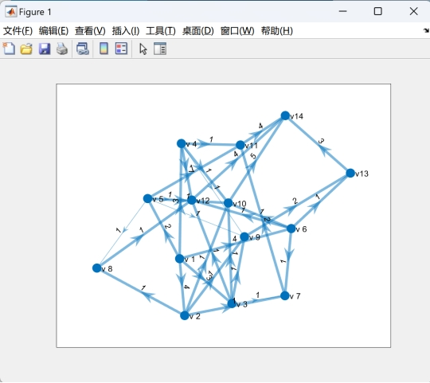

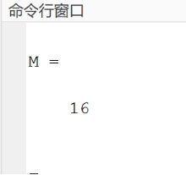

所以最大流量是16，正好与五个专业一共十六名毕业生想对应，所以所有公司都能招聘到各自需要的专业人才。

5.1

代码如下

clear,clc

x=linspace(0,10,1000);

gx=@(x)(3*x.^2+4*x+6).*sin(x)./(x.^2+8*x+6);

y=gx(x);%计算函数值

pp=csape(x,y)%求三次调样插值

gh=@(x)fnval(pp,x);

fplot(gh,[0,10]);

I1=integral(gx,0,10),

I2=integral(gh,0,10)

结果如下

I1 =

2.2430

I2 =

2.2430

5.3

代码如下

clear,clc

t=[700,720,740,760,780];

V=[0.0977,0.1218,0.1406,0.1551,0.1664];

v1=interp1(t,V,[750,770])%计算线性插值

pp=csape(t,V);

v2=fnval(pp,[750,770])%计算三次调样插值

plot(t,V,'* -')

hold on,fplot(@(t)fnval(pp,t),[700,780])

结果如下

v1 =

0.1478 0.1608

v2 =

0.1483 0.1611

5.4

代码如下

clear,clc

p=[36.9,46.7,63.7,77.8,84.0,87.5]';

T=[181,197,235,270,283,292]';

pb=mean(p);

Tb=mean(T);

ah=sum((T-Tb).*(p-pb))/sum((p-pb).^2) %求a的估计值

bh=Tb-ah*pb %求b的估计值

结果如下

ah =

2.2337

bh =

95.3524

5.5

代码如下

rng(2) %确保多次运行产生相同结果

x0=linspace(-6,6,100);

fx=@(x)8*x.^3+5*x.^2+2*x-1;

y0=fx(x0);

p=polyfit(x0,y0,3)

y1=polyval(p,x0) %生成多项式p在函数点x0的值

yh=y1+normrnd(0,1,size(y0)); %加入白噪声

p2=polyfit(x0,yh,3)

hold on

plot(x0,y1)

plot(x0,yh)

结果如下

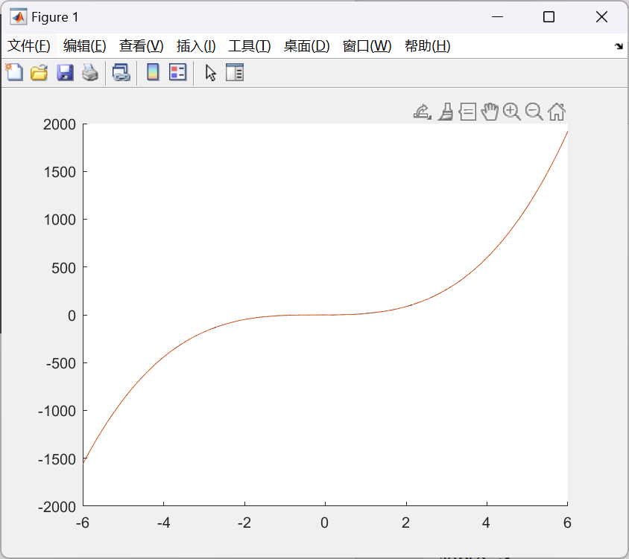

微分方程补充题

**问题分析**

这是一个回归预测模型，需要我们采用经典的预测模型

**符号说明**

模型建立 

由题，我们可建立logistic人口模型



解方程，我们就可以得到



带入数据进行拟合即可得到系数

**代码如下：**

clear,clc

num=[5.3,7.2,9.6,12.9,17.1,23.2,31.4,38.6,50.2,63.9,76.0,92.0,106.5,123.2,131.7,150.7,179.3,204.0,226.5,251.4,281.4]';

num=num(~isnan(num));

t=[1800:10:2000]';

fn=@(r,xm,t)xm./(1+(xm/3.9-1)*exp(-r*(t-1790)));

ft=fittype(fn,'independent','t');

[f, st]=fit(t,num, ft, 'StartPoint',rand(1,2),...

    'Lower',[0,280],'Upper',[0.1,1000])  %由先验知识主观确定参数界限

xh=f(2010)  %求2010年的预测值

hold on

plot(t,f(t))

a=[ones(20,1), -num(1:end-1)];  %向前差分

b=diff(num)./num(1:end-1)/10;

cs=a\b; r1=cs(1), xm1=r1/cs(2)

xh2=fn(r1,xm1,2010)  %求2010年的预测值

plot(t,fn(r1,xm1,t))

a1=[ones(20,1), -num(2:end)];  %向后差分

b1=diff(num)./num(2:end)/10;

cs2=a1\b1; r2=cs2(1), xm2=r2/cs2(2)

xh3=fn(r2,xm2,2010)  %求2010年的预测值

plot(t,fn(r2,xm2,t))

**结果如下：**

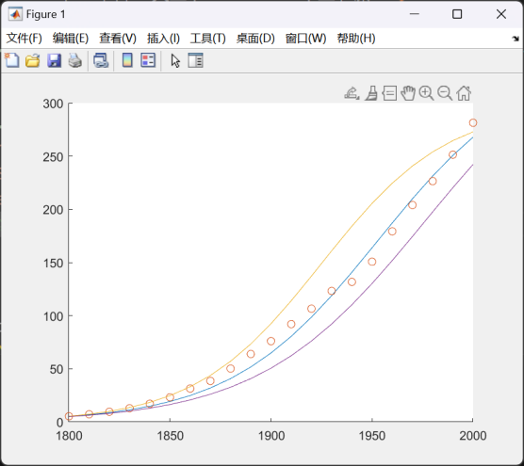

xh =

282.5607

r1 =

0.0320

xm1 =

297.4815

xh2 =

279.2310

r2 =

0.0245

xm2 =

377.2795

xh3 =

262.7204

6.1

这题我们可以直接解出方程的解，解如下



带入方程即可

**代码如下**

clear,clc

x=-2:0.01:4;

hold on

for c=1.5:1:5.5

    plot(x,c.*exp(x)-0.5*(sin(x)+cos(x)))

end

**结果如下**

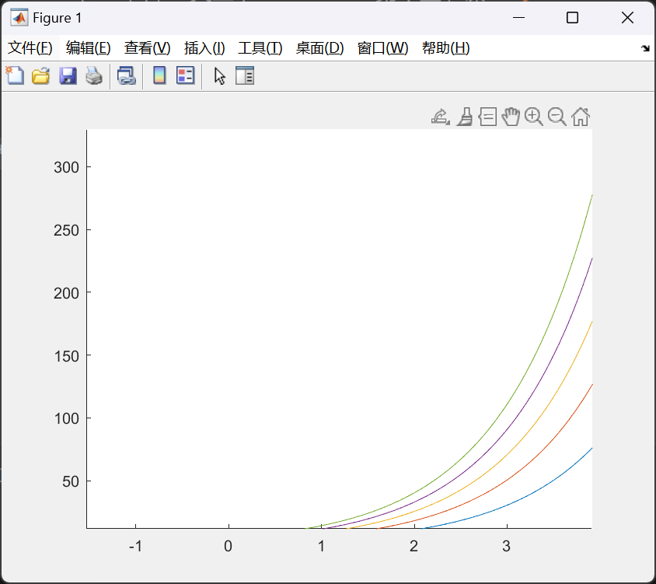**、**

6.2

**问题分析**

这题是贝塞尔方程，我们只需将其解出就可得到对应的解

**代码如下**

clc,clear

syms y(x)

Dy = diff(y);%按照差分的定义我们就可以得到导数

y=dsolve(x^2*diff(y,2)+x*diff(y)+(x^2-1/4)*y,y(pi/2)==2,Dy(pi/2)==-2/pi);

y=simplify(y)%化简所得到的符号解

pretty(y);

ezplot(y);

hold on

dy=@(x,y)[y(2);(1/(4*x^2)-1)*y(1)-y(2)/x];

[x,y]=ode45(dy,[pi/2,8],[2,-2/pi]);%用求解器求解微分方程

plot(x,y(:,1),'*')

legend('符号解','数值解')

**结果如下：**

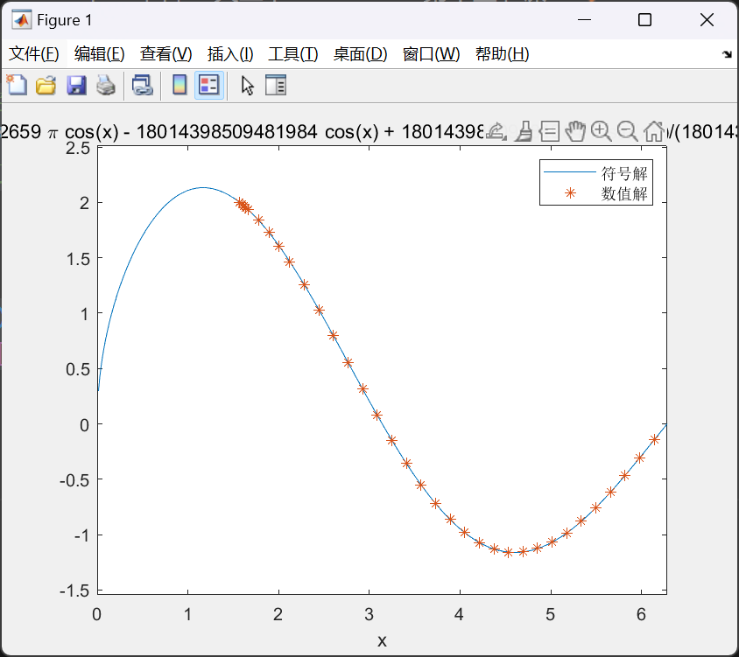

**6.3**

**问题分析**

这题是解微分方程组，我们可以通过调用求解器来求解

**代码如下**

 clc,clear

 f=@(t,z)[-z(1)^3-z(2);z(1)-z(2)^3];

 s=ode45(f,[0,30],[1;0.5])%使用求解器求解

 subplot(121),fplot(@(t)deval(s,t,1),[0,30],'--','LineWidth',1.3)

 hold on ,fplot(@(t)deval(s,t,2),[0,30],'--','LineWidth',1.3)

 legend({'x(t)','y(t)'},'Location','best','Interpreter','latex')

 xlabel('t','Interpreter','latex')

 subplot(122),fplot(@(t)deval(s,t,1),@(t)deval(s,t,2),[0,30],'k')

 xlabel('x','Interpreter','latex')

 ylabel('y','Interpreter','latex','Rotation',0)

**结果如下**

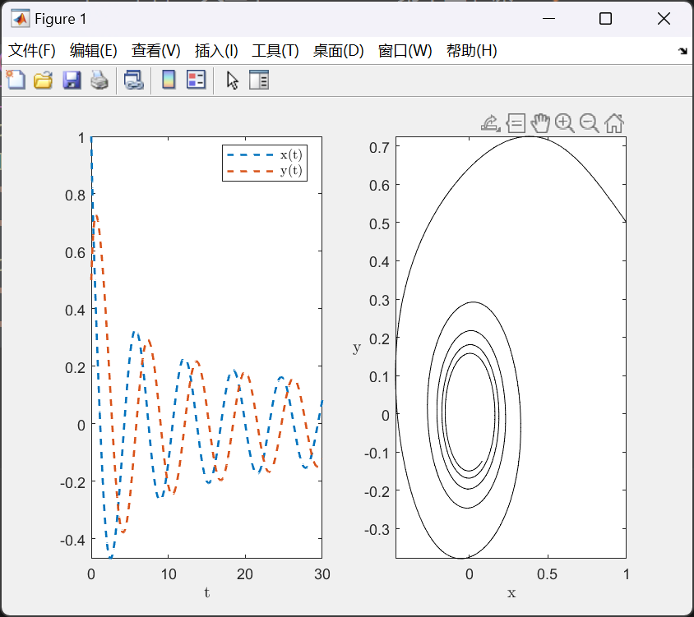

6.8

**问题分析**

这是微分方程模型，需要我们建立微分方程对其求解

**模型建立**

由题，我们可以建立如下微分方程



由题，对于广告选取如下



我们可以解得



1. 贷款问题

**问题重述**

这是还款问题，需要我们从等额本金和等额本息的角度分别讨论所需还款的最优解

**符号假设**









**模型建立**

若采用等额本金，则·我们可建立需要还款的公式



若采用等额本息，我们可建立下述的公式



**结果如下**

clear,clc

Q=300000;

r=0.051/12;

N=360;

x1=round((1+r)^N*Q*r/((1+r)^N-1),3)%等额本金

x2=round((-Q*r*(1+r)^N)/(1-(1+r)^N))%等额本息

S1=x1*N%等额本金还款总额

S2=x2*N%等额本息还款总额

**x1 =**

**1.6288e+03**

**x2 =**

**1629**

**S1 =**

**5.8639e+05**

**S2 =**

**586440**

就结果如上，建议别买房，还不起

**2.植物基因分布**

**问题重述**

这道题需要我们解决若干年后的分布问题

**符号假设**







**模型建立**

对于任意一代基因，我们都有



同时，我们有



可得到矩阵为



由特征值，该矩阵可相似为对角矩阵，我们可求得



**答案如下、**

直接从结果看，结果分分布趋向于AA

clear,clc

x0=[0.2,0.3,0.5]';

L=[1,1/2,0;0,1/2,1;0,0,0];

L=sym(L);%转变为符号矩阵

p=charpoly(L);%求特征多项式

r=roots(p);

[P,D]=eig(L);%求特征向量和特征值

xl=P*diag([0,0,1])*inv(P)*x0

xl =

1

0

0

3. **汽车租赁公司的运营**

**问题重述**

这道题需要我们解决若干年后的分布问题

**符号假设**







**模型建立**

由题，我们有



同时，我们有



**代码如下**

clear,clc

x0=[200,200,200]';

L=[0.6,0.3,0.1;0.2,0.7,0.1;0.1,0.3,0.6]

L=sym(L);%转变为符号矩阵

p=charpoly(L);%求特征多项式

r=roots(p);

[P,D]=eig(L)%求特征向量和特征值

xl=P*diag([1,0,0])*inv(P)*x0